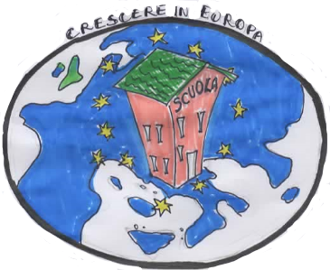
Allegato 1
ISTITUTO COMPRENSIVO STATALE DI POGGIO RUSCO
SCUOLA DELL'INFA N ZI A, SCUOLA PRIMARIA, SCUOLA SECONDARIA DI 1° GRADO
Via Martiri della Libertà, 43 - 46025 Poggio Rusco (MN) C.F. 93034850201
Tel. 0386 51073 - Fax 0386 734274
e-mail: mnic819001@istruzione.it e-mail pec: mnic819001@pec.istruzione.it
PROGRAMMA ERASMUS+
KA101 – MOBILITA' DEL PERSONALE SCOLASTICO
PROGETTO “Crescere in Europa”

SCHEDA DI CANDIDATURA PARTECIPANTE

1 | COGNOME: | NOME:
2 | PLESSO:
 | DOCENTE A TEMPO INDETERMINATO |  | SI' | NO
 | DISCIPLINA:
 | PROGETTI EUROPEI DI INTERESSE: mobilità degli studenti e/o del personale scolastico, eTwinning ecc. | …............................................................................................................................................................................................................................................................................................................................................................................................................................................................................................................................................................................................................................................
3 | FORMAZIONE RICHIESTA:
 | LINGUISTICA: INGLESE (SPECIFICARE IL LIVELLO DESIDERATO)
 | LINGUISTICA E METODOLOGICA: CLIL
 | GESTIONE DEI CONFLITTI E LOTTA ALLA DISPERSIONE SCOLASTICA
4 | COMPETENZE LINGUISTICHE (INGLESE)  (secondo il quadro di riferimento europeo – A1 – A2 – B1 – B2 – C1 – C2:

